MANUAL DE USUARIO APLICACIÓN MÓVIL

## Sistema Auxiliar para la rehabilitación de los adultos mayores con problemas de artrosis.

*.*

*Fecha Actualización: Diciembre 2019*

**TABLA DE CONTENIDO**

I. INTRODUCCIÓN 2

II. REQUERIMIENTOS 3

1) Sistema operativo Android (4.1 o mayor). 3

2) Procesador de 400 MHz. 3

3) Memoria RAM de 256 Mb. 3

4) Conectividad (Bluetooth, 3G y/o WIFI). 3

III. INSTALACIÓN 3

IV. USO DE LA APLICACIÓN 4

V. SINCRONIZACIÓN 8

VI. REGISTRO PACIENTES 10

VII. SESIONES 11

**a)** **MODULO CIERRE** 11

**b)** **MODULO MANIJA.** 14

**c)** **Modulo recorrido** 15

**VIII.** **CONSIDERACIONES FINALES.** 16

# INTRODUCCIÓN

En fechas recientes, el uso del Smartphone o teléfono inteligente se ha incluido en las actividades fisioterapéuticas probando ser una herramienta eficaz para la colecta de datos. Además, éstas proporcionan los elementos necesarios que permiten la evaluación del técnico y su rendimiento en las sesiones terapéuticas.

Este manual proporciona los detalles y requerimientos para el uso de la aplicación móvil. La aplicación fue diseñada para el registro de los datos de las sesiones de los pacientes y como un método de estimulación multimedia. Esto aumenta el interés del paciente en los ejercicios que el técnico le pide realizar al obtener una recompensa auditiva.

El documento proporciona los detalles y requerimientos para el uso correcto de la aplicación móvil, esto con la finalidad de brindar al técnico una herramienta que asegure el uso correcto de la aplicación.

# REQUERIMIENTOS

Los requerimientos mínimos para que la aplicaciónfuncione correctamente, son los siguientes:

### Sistema operativo Android (4.1 o mayor).

### Procesador de 400 MHz.

### Memoria RAM de 256 Mb.

### Conectividad (Bluetooth, 3G y/o WIFI).

Es preciso seleccionar como lenguaje predeterminado del teléfono móvil: español

# INSTALACIÓN

Una vez que se descarga la aplicación en el teléfono, la instalación de la misma se realiza de manera automática. Una vez que la aplicación se ha instalado correctamente es preciso ubicar el ícono ejecutable de la aplicación descargada, para asegurarse que se encuentra instalada correctamente (como se muestra en la Figura 1). Para hacer uso de la aplicación, sólo es necesario tocar el icono de la aplicación para abrirla.

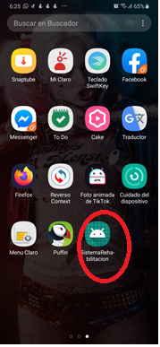

*Fig. 1. Pantalla en el teléfono que muestra los íconos de la aplicación.*

# USO DE LA APLICACIÓN

Al ubicar el ícono de la aplicación en el menú de aplicaciones o en la pantalla del teléfono presionar sobre la aplicación para que se inicie de manera automática. Si el bluetooth se encuentra apagado (desactivado), active la conectividad bluetooth.

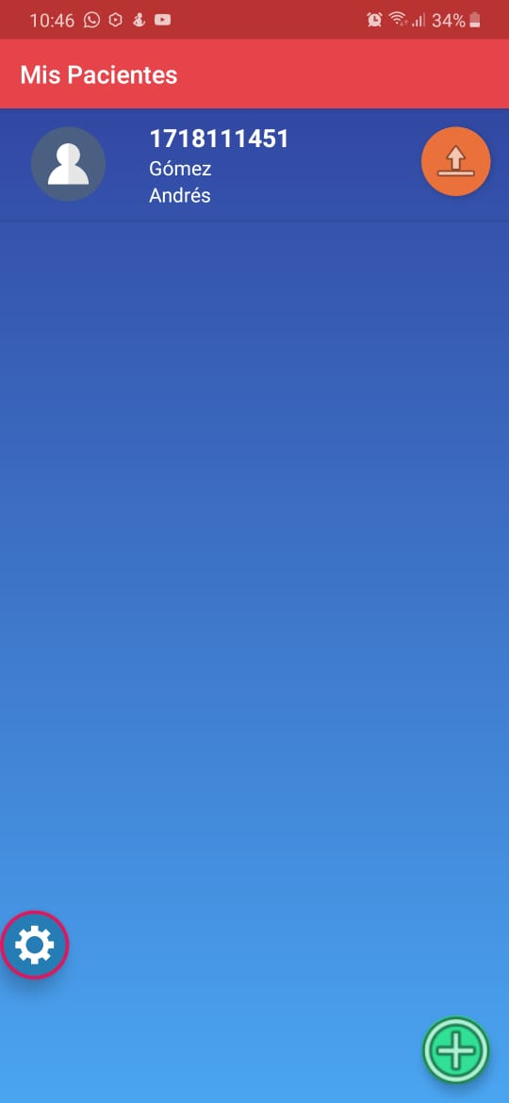

*Fig. 2. Pantalla de inicio de la aplicación.*

Este tipo de validación es necesaria ya que, para trabajar con el prototipo físico, es preciso tener encendido el sensor bluetooth para que la aplicación funcione correctamente. La recomendación para todo el personal técnico, es que en cuanto inicien sus actividades habiliten el bluetooth de tal modo que esté se encuentre activo en todo momento. A

continuación se muestra la ubicación para activar este sensor, Tal y como se muestra en pantalla en la figura 3.

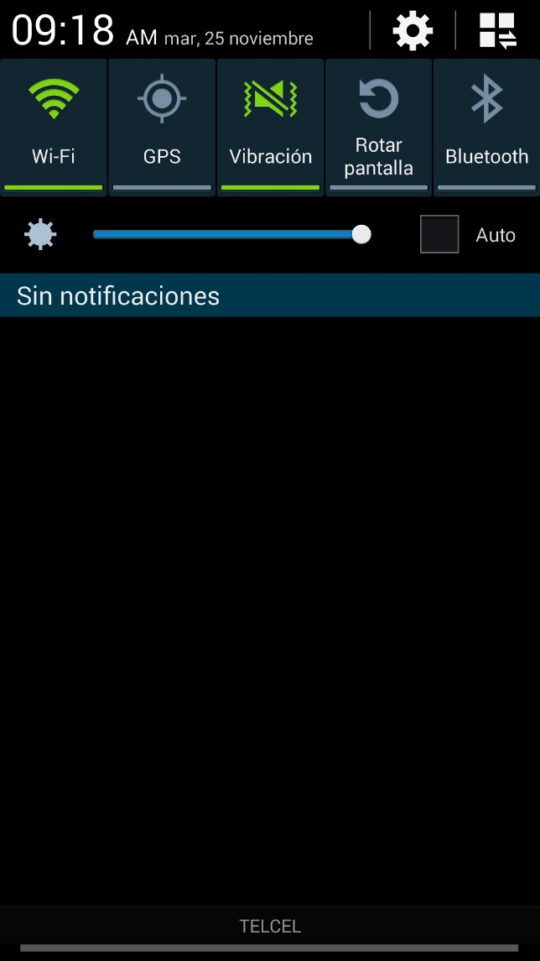

*Fig. 3. Ubicación de la opción para habilitar el* *bluetooth.*

Si el dispositivo bluetooth se encuentra encendido (como se recomienda desde el inicio de la actividad), se observará en el menú de la pantalla el icono del bluetooth de un color diferente indicando que se encuentra activado correctamente, tal y como se ilustra en la figura 4.

*.*

En este momento la aplicación está lista para usarse y se realiza la configuración para conectar el prototipo.

¡¡¡ Recuerda que es importante encender tu dispositivo y habilitar el bluetooth desde que inicias tus actividades!!!

En la pantalla principal se visualiza la lista de pacientes que tiene registrados y tenemos tres botones funcionales, el primero se encuentra en la parte superior derecha de color tomate con una flecha con dirección hacia arriba, el segundo se encuentra en la parte inferior izquierda con una rueda de configuración y un botón verde con un mas en la parte derecha inferior como se muestra en la figura 4.

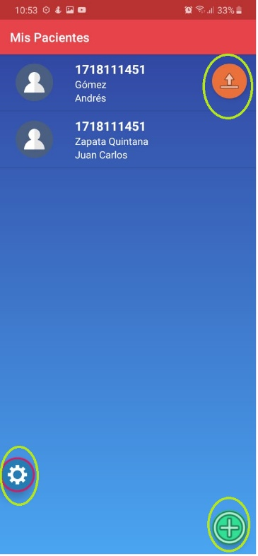

*Fig. 4. Disposición de los botones.*

# SINCRONIZACIÓN

La primera opción de captura dentro de la aplicación móvil permite la sincronización de los datos almacenados en la memoria del celular con la una base de datos del servidor.

Si el teléfono no tiene conexión wifia obtendremos el siguiente mensaje en la pantalla como se muestra en la figura 5.

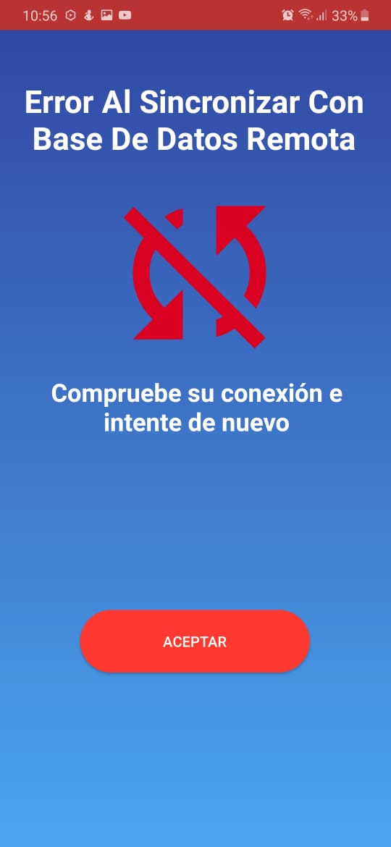

*Fig. 5. Pantalla del mensaje de error de sincronización.*

En el caso que el celular tenga conectividad bluetooth en se actualizara la lista de pacientes y la lista de reportes, obtendremos el siguiente mensaje en pantalla como se muestra en la figura 6.

*Fig. 6. Pantalla de la sincronización de los datos.*

El segundo botón azul al ser presionado nos direcciona a la pantalla de configuración para la sincronización el mismo que contiene en su parte superior la dirección IP del dispositivo y dos opciones de modelos para la conexión con el servidor como se muestra en la figura 7.

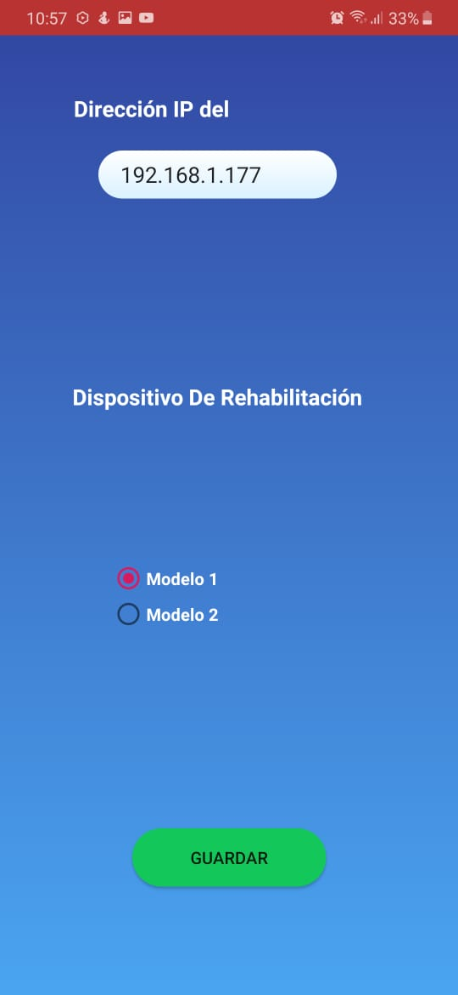

*Fig. 7. Pantalla de configuración de sincronización.*

# REGISTRO PACIENTES

El tercer y último botón de color verde nos direcciona a la vista de registro de paciente donde tenemos los cajones para el ingreso de texto para el registro de los datos de un paciente como son: el número de cedula, nombres, apellidos, el nombre del técnico encargado y la fecha de nacimiento del paciente en la parte inferior se encuentra un botón verde que nos permite guardar los datos registrados como se muestra en la figura 8.

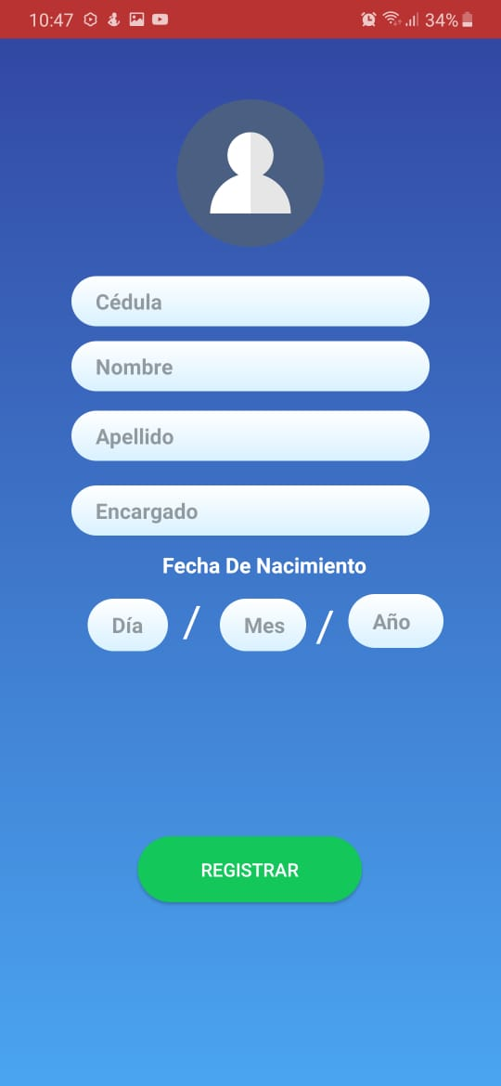 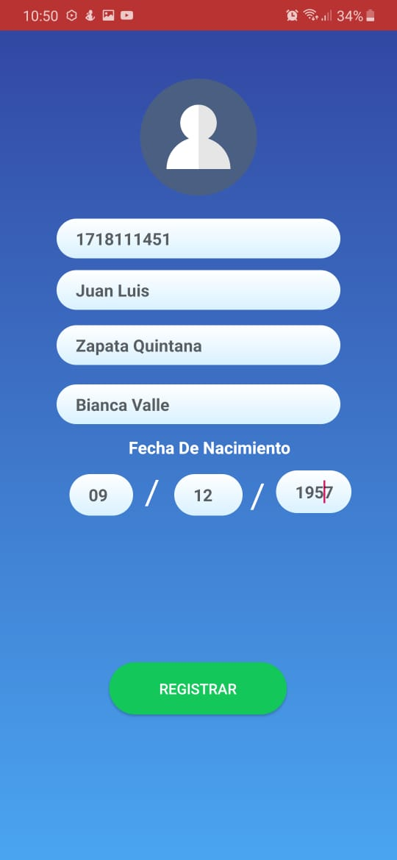

*Fig. 8. Pantalla de registro de pacientes.*

Una vez presionado el botón registrar se registrará de los datos en la en el teléfono y nos redirecciona a la pantalla de inicio donde se actualizará con los datos registrados como se muestra en la figura 9.

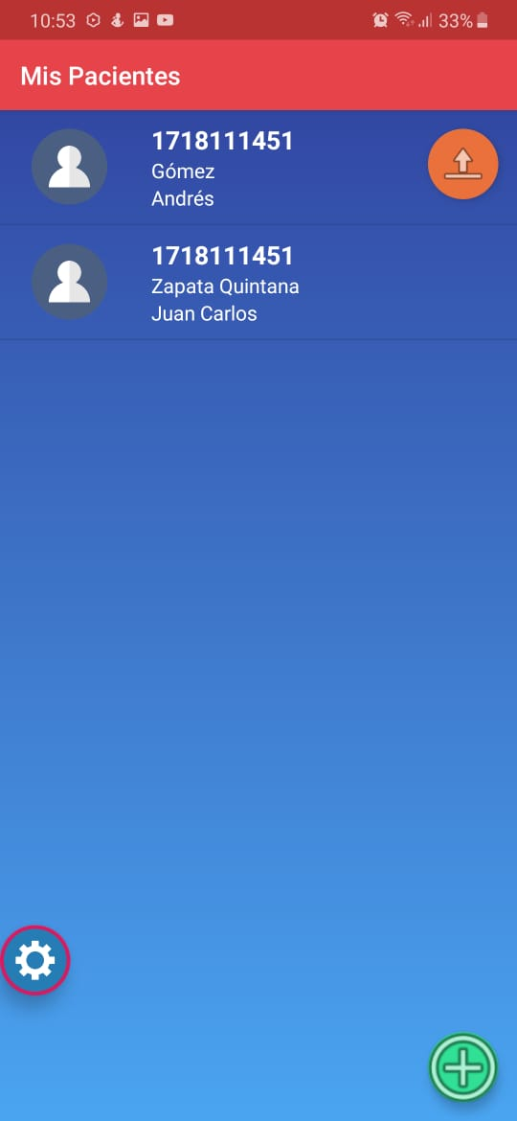

*Fig. 9. Pantalla de inicio con el nuevo registro.*

# SESIONES

Para realizar una sesión se debe presionar sobre el registro del paciente al cual vamos a realizar la sesión de terapia la aplicación nos redirecciona a la vista del menú donde tenemos 3 botones centrados con el nombre de los módulos que podemos ejecutar durante la sesión de rehabilitación y la opción de reportes como se muestra en la figura 10.

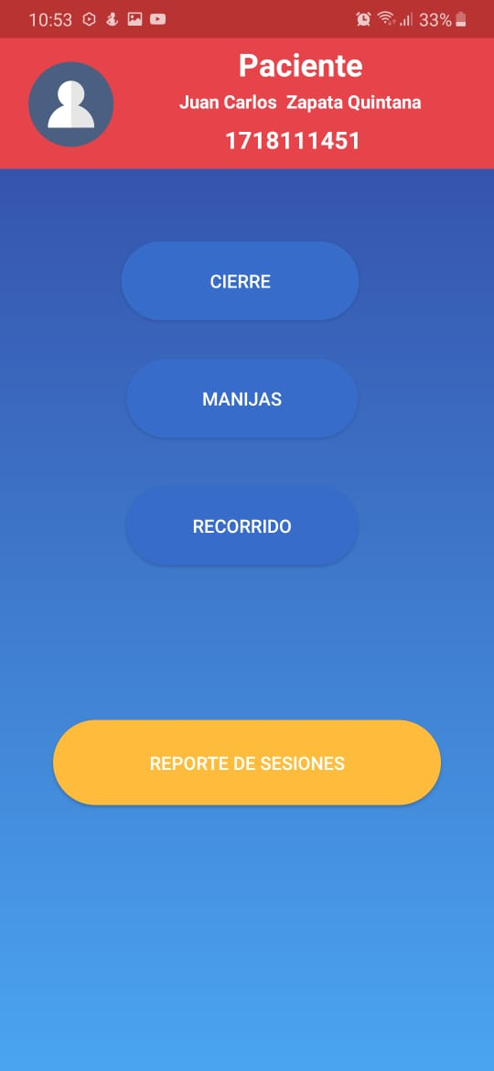

*Fig. 10. Pantalla de inicio con el nuevo registro.*

## **MODULO CIERRE**

Al presionar sobre el botón del módulo de **CIERRE** nos redirecciona a una vista de configuración que nos pedirá que ingresemos el número de repeticiones que debe realizar el paciente durante la sesión y botón siguiente para continuar con el proceso como se muestra en la figura 11.

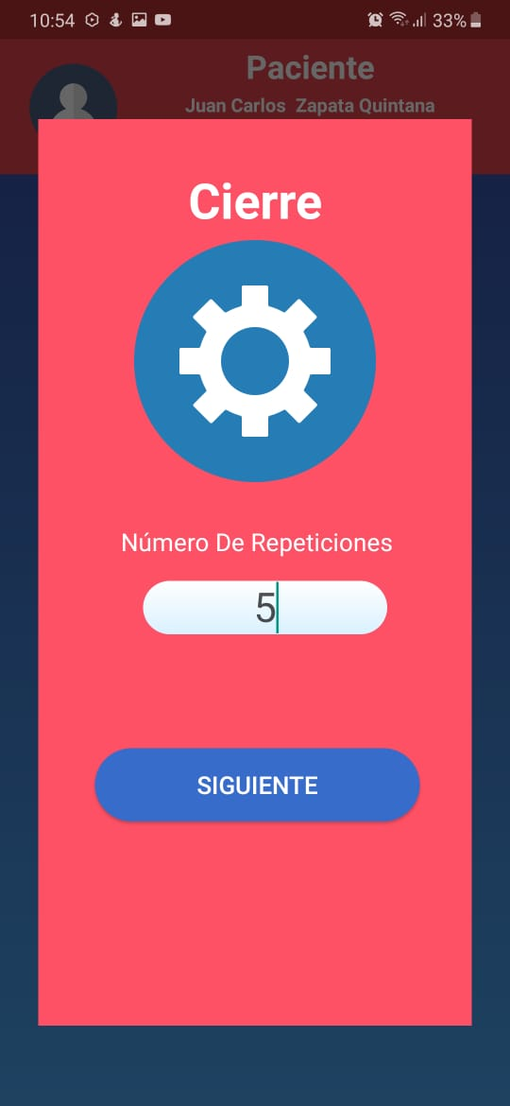

*Fig. 11. Pantalla de configuración del módulo de cierre.*

Al presionar sobre el botón **SIGUIENTE** nos redirecciona a una vista donde visualizaremos la lista de canciones que tenemos en la memoria del celular como se muestra en la figura 12.

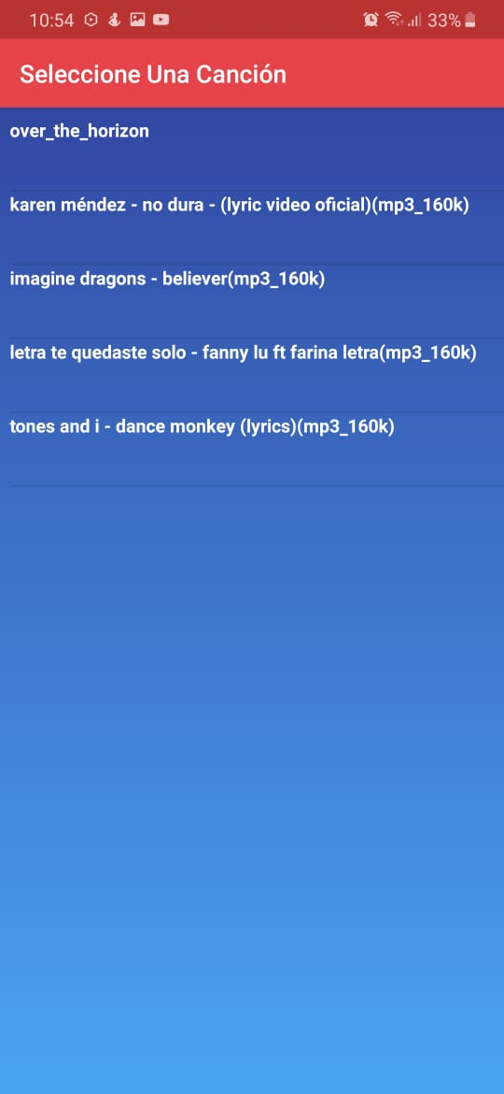

*Fig. 12. Pantalla de selección de canción.*

Al presionar sobre una de las canciones esto nos redirecciona a la pantalla del ejercicio del **CIERRE** tenemos el nombre del módulo un texto que muestra el número de repeticiones realizadas el cual se irá incrementando sobre el número de repeticiones totales, también nos muestra una barrara que nos muestra el progreso de la reproducción de la canción, la cual se detendrá automáticamente después de 10 minutos y continuara por 10 minutos más cada vez que se realice una repetición hasta llegar al máximo de repeticiones establecidas entonces la canción se reproducirá por completo, también tenemos un botón de color amarillo que finalizara la sesión como se muestra en la figura 13.

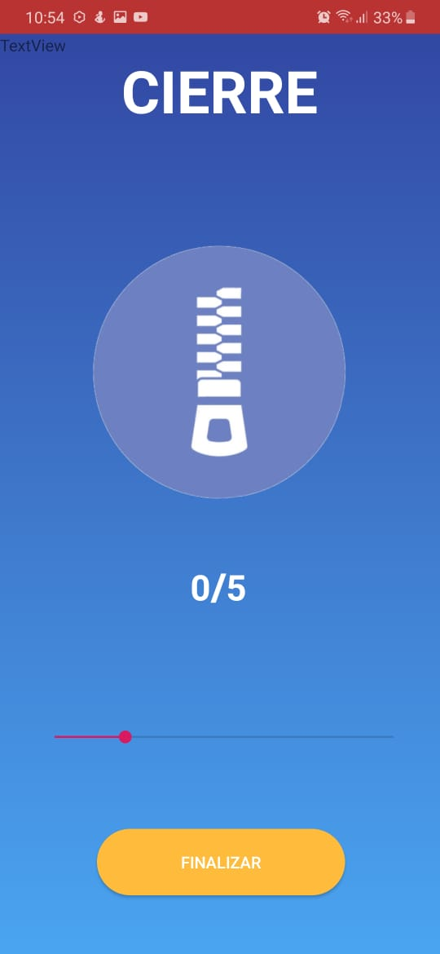

*Fig. 13. Pantalla del ejercicio del módulo del cierre.*

Una vez terminada la sesión presione sobre el botón amarillo de finalizar nos aparecerá un mensaje de confirmación para finalizar la sesión con la opción de sí y no como se muestra en la figura 14.

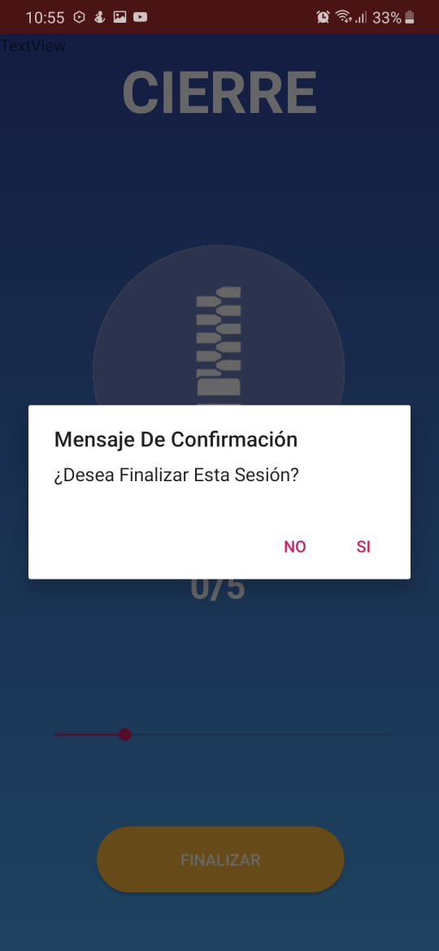

*Fig. 14. Pantalla del mensaje de confirmación de finalización de la sesión.*

Al presionar la opción **SI** aparecerá otro mensaje de confirmación con los datos obtenidos durante la sesión al presionar **SI** para confirmar los datos obtenidos en la sesión se guardan y nos redirección a la vista de menú de los módulos como en la figura 15.

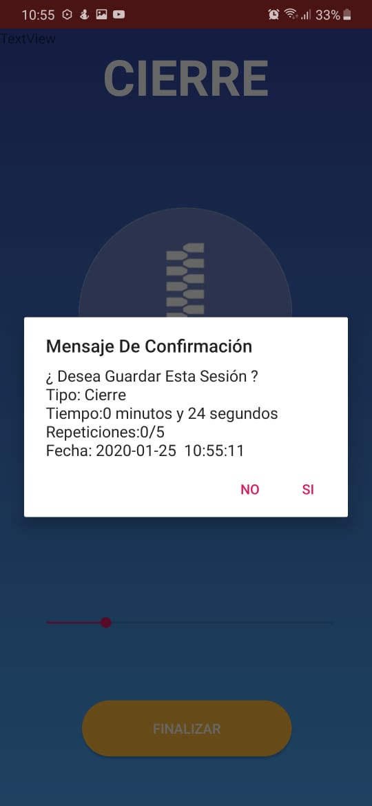

*Fig. 15. Pantalla del mensaje de confirmación de guardar los datos.*

## **MODULO MANIJA.**

Para el módulo de la **MANIJA** es la misma dinámica realizada en el módulo del **CIERRRE**.

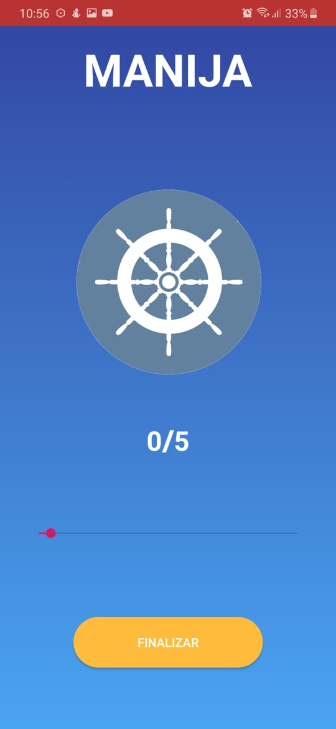

*Fig. 16. Pantalla de ejercicio del módulo manija.*

## **Modulo recorrido**

En el módulo de las manijas después de que presione el botón de **RECORRIDO** de la figura 10 este nos redirecciona directamente a la ventana de selección de canciones de la figura 12 y una vez seleccionada nos redirecciona a la ventana de ejercicio del módulo del recorrido como se muestra en la figura 17.

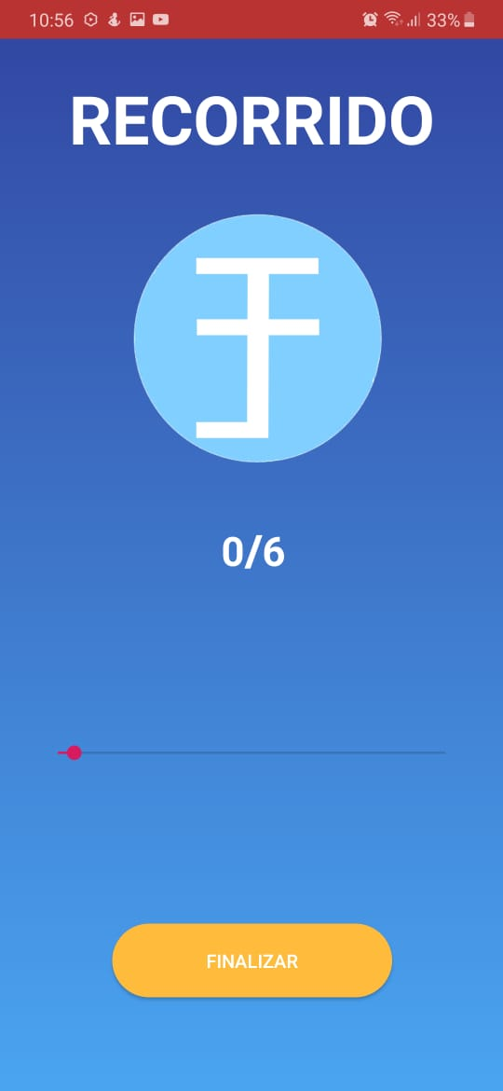

*Fig. 17. Pantalla de ejercicio del módulo recorrido.*

VIII. MODULO REPORTES

Para acceder al módulo reportes seleccionamos en la vista de menú de la figura 10 el botón reportes el cual nos redirecciona a la vista de reportes la misma que contiene la lista de reportes de las sesiones del paciente la mismas que contienen los siguientes datos: la fecha y hora en la fue registrada el módulo que realizo durante la sesión el número de repeticiones que realizo durante la sesión y el tiempo que duro la misma como se muestra en la figura 18 .

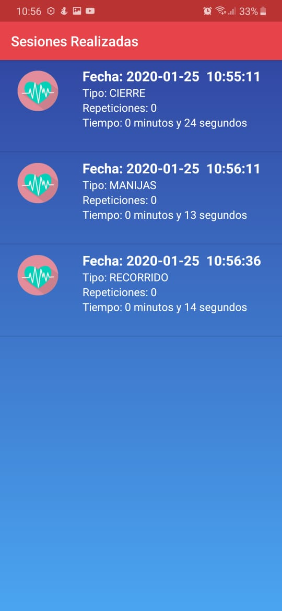

*Fig. 18. Pantalla del módulo de reportes.*

# **CONSIDERACIONES FINALES.**

El éxito de una aplicación como la que aquí se presenta radica en la sencillez que represente su uso. Sin embargo, una vez que la aplicación cumple con este requisito de sencillez y practicidad, el éxito de su uso consistirá en la apropiación que el usuario haga de ella.

Es por eso que a ti como profesional, te invitamos a que le des la oportunidad a esta aplicación de que sea una herramienta de utilidad para ti y que te facilite las labores que arduamente desempeñas cada día. Cabe mencionar, que ésta aplicación se pensó en facilitarte tus tareas, asimismo y a diferencia de otras, en el diseño participaron profesionales técnicos que nos han ayudado a mejorar el diseño y la practicidad.